Ćwiczenie 5

Temat: Automat sekwencyjny w oparciu o sterownik PLC.

Cel ćwiczenia: Celem ćwiczenia jest opanowanie umiejętności realizacji układów sterowania
pneumatycznego na podstawie uproszczonych wykresów czasowych- prowadzenia procesu syntezy w kierunku rozwiązania na sterowniku PLC. Opanowanie umiejętności programowania sterownika.

1. Elementy wykorzystywane w ćwiczeniu:
siłownik dwustronnego działania 2
elektrozawór.2
czujniki położenia
Sterownik PLC-kompaktowy

2. Sterowanie w zależności od drogi.
a. Zrealizować układ sterowania automatu dwuosiowego w wersji sekwencyjnej.
Przeprowadzić proces syntezy w oparciu o przedstawiony cyklogram.
W oparciu o syntezę napisać program w języku drabinkowym.LD

3. Wczytać program do sterownika na stanowisku i uruchomić automat.

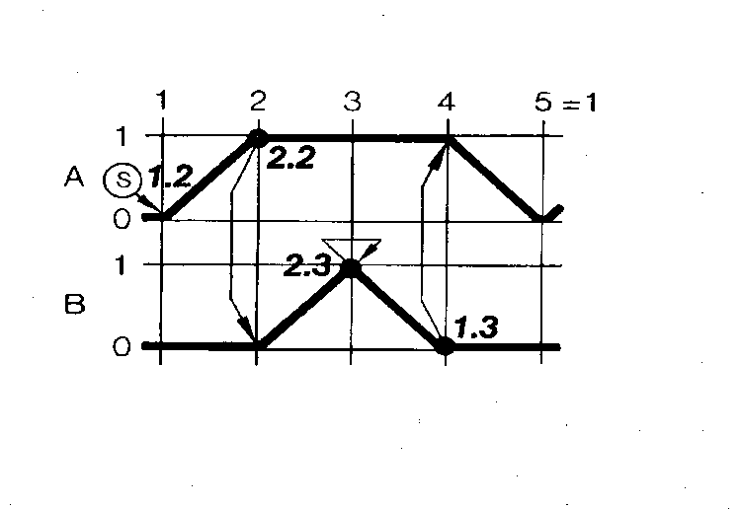

Cyklogram wyjściowy dla automatu dwuosiowego (wiertarka)

Układ w środowisku FluidSim

Rozwiązanie na elektrozaworach monostabilnych z minimalizowane 1 pamięć pomocnicza

Logika

Rozwiązanie na elektrozaworach bistabilnych z minimalizowane 1 pamięć pomocnicza

Kody programów LD

Rozwiązanie –bez minimalizacji

Program V2 po minimalizacji

